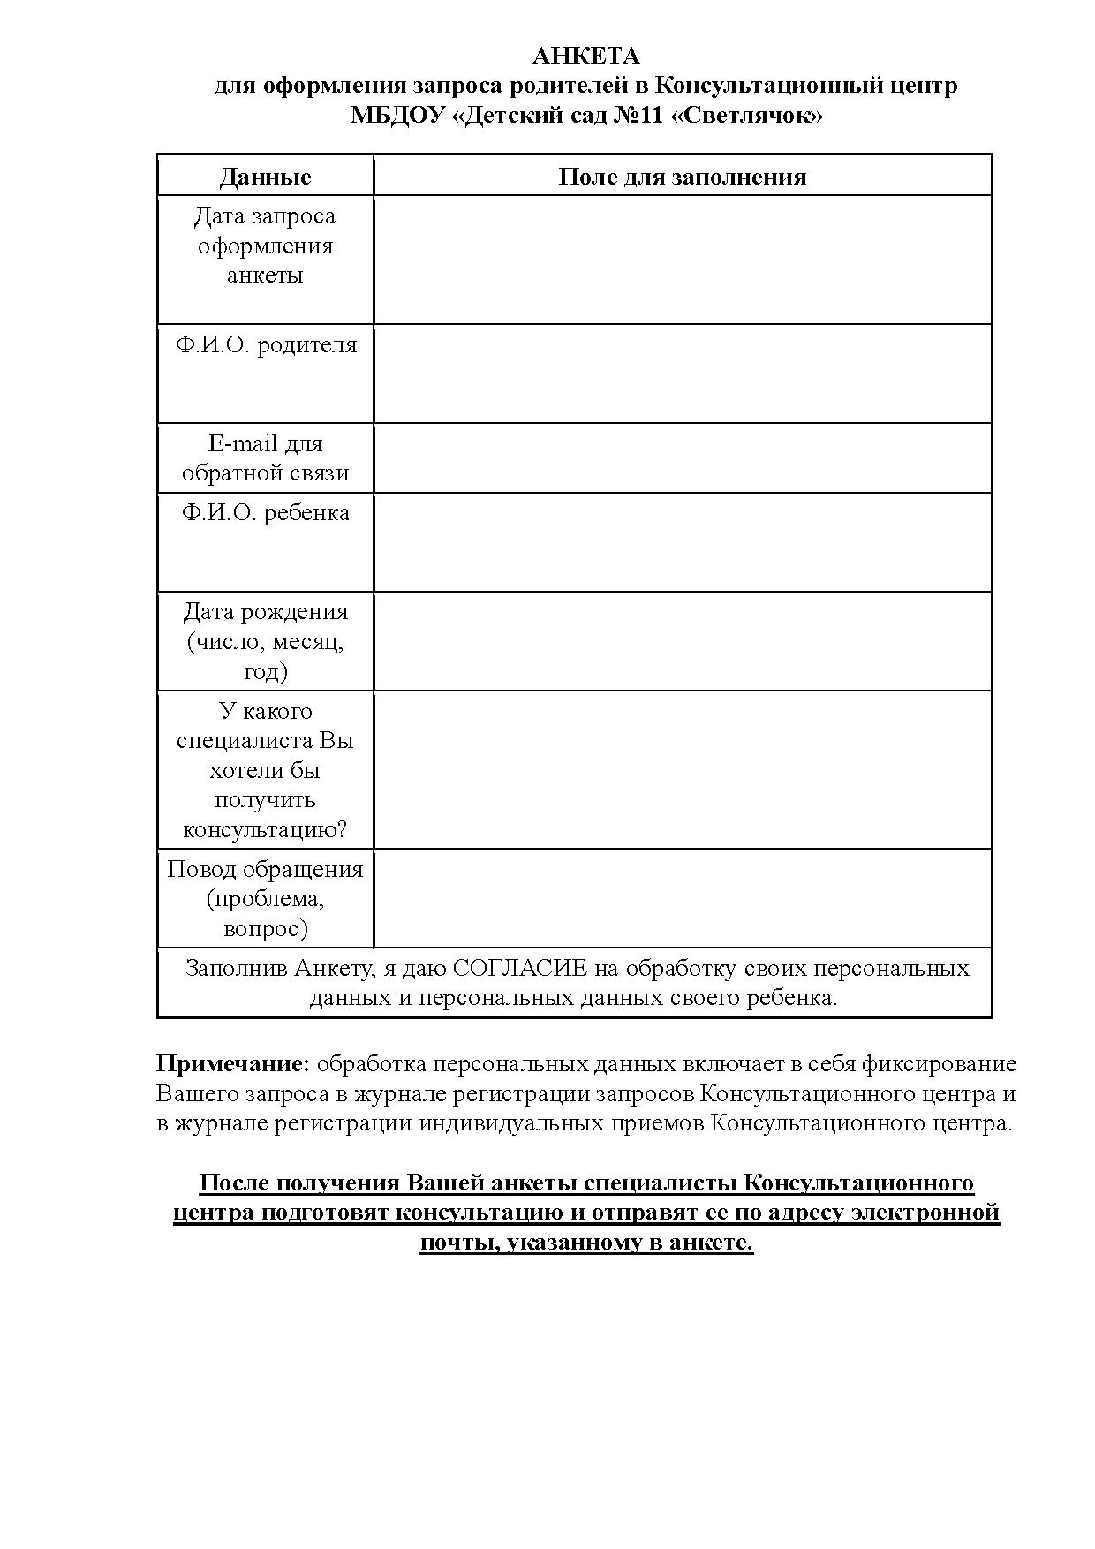
МКДОУ дс «Теремок» г.п. Петров Вал

